МИНИСТЕРСТВО СЕЛЬСКОГО ХОЗЯЙСТВА
РОССИЙСКОЙ ФЕДЕРАЦИИ

Департамент научно-технологической политики и образования

ФГБУ "СЕВЕРО-ЗАПАДНАЯ Государственная зональная
машиноиспытательная станция"

ОТЧЕТ № 10-14-14 (6240172)
от 29 апреля 2014 года
выполнения информационной услуги
по результатам базовых испытаний импортного образца
погрузчика фронтального T241
фирма Metal-Fach, Польша

Калитино 2014

СОДЕРЖАНИЕ

Введение 3
1. Назначение машины 4
2. Условия испытаний и режимы работы машины 6
3. Результаты испытаний 7
3.1. Показатели назначения 8
3.2. Перечень несоответствий машины требованиям НД 9
4. Заключение по результатам испытаний 10
5. Выводы 11
Приложение А. Оценка эффективности изменений, внесенных
в конструкцию машины и особенностей конструкции …………………...12

ВВЕДЕНИЕ

Наименование машины | Погрузчик фронтальный
Марка машины | Т241
Заводской номер машины | 1270
Год изготовления | 2013
Изготовитель | фирма Metal-Fach, Польша
Сведения о сертификации | Сертификат о соответствии  №С-PL.АГ98.В.05691,  с 13.02.2013 по 12.02.2014
Период проведения испытаний | 14.08.13-10.04.14
Место проведения испытаний | ЗАО "Сельцо" Волосовского района, Ленинградской области

Испытания импортного образца погрузчика фронтального Т241 проведены на соответствие требованиям СТО АИСТ 1.13-2012 и ГОСТ Р 53489-2009 по рабочей программе и методике, утвержденной 14 августа 2013 года директором ФГБУ "Северо-Западная МИС".

1. НАЗНАЧЕНИЕ МАШИНЫ
Погрузчик фронтальный Т241 предназначен для погрузки сельскохозяйственных сыпучих и объемных материалов. Погрузчик агрегатируется с тракторами класса 1,4.
Для работы в сельскохозяйственном производстве могут использоваться следующие рабочие органы:
- ковш для сыпучих материалов емкостью 0,36 м³ (1,2 м), 0,45 м³ (1,5 м), 0,54 м³ (1,8 м), 0,60 м³ (2,0 м), 0,66 м³ (2,2 м), 0,72 м³ (2,4 м) в скобках указана ширина ковша;
- захват для рулонов (краб);
- захват для силоса;
- вилы для навоза и рулонов соломы;
- нарезчик силоса;
- ковш с захватным устройством;
- вилы для рулонов;
В хозяйство погрузчик поступил с захватом для силоса.
Погрузчик фронтальный Т241 имеет однотипную конструкцию по сравнению с аналогичными современными фронтальными погрузчиками, испытывается в ФГБУ «Северо-Западная МИС» впервые.
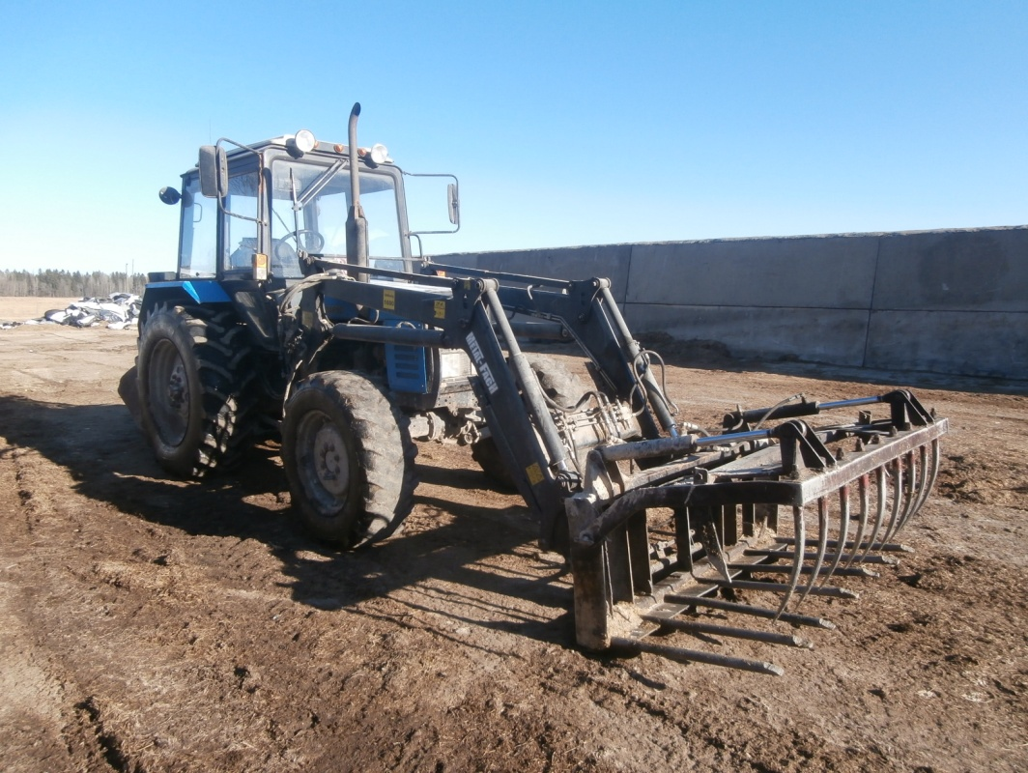

Рисунок 1. Погрузчик фронтальный Т241 в агрегате
с трактором Беларус 892

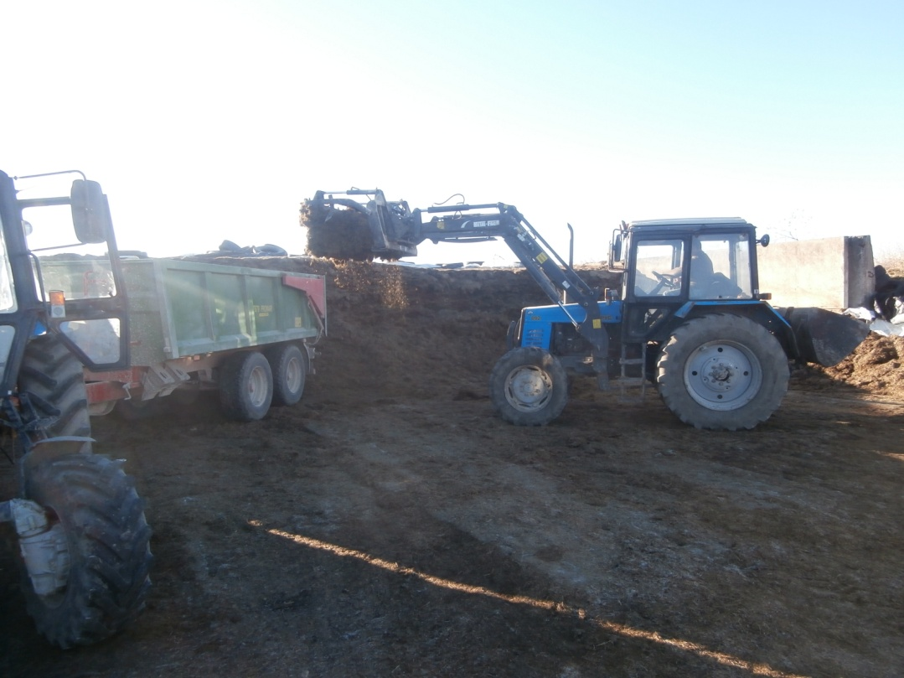

Рисунок 2. Погрузчик фронтальный Т241 в агрегате с трактором
Беларус 892 в работе на погрузке силоса.

2. УСЛОВИЯ ИСПЫТАНИЙ И РЕЖИМЫ РАБОТЫ МАШИНЫ
Наименование показателей | Значение показателей по:
Наименование показателей | СТО АИСТ  1.13-2012 | данным испытаний
Наименование показателей | СТО АИСТ  1.13-2012 | эксплуатационно-технологических
Вид работы | погрузка сельскохозяйственных сыпучих и объемных материалов * | погрузка силоса
Условия испытаний:
Температура воздуха, ºС | от -30 до +40 | -2,0
Относительная влажность воздуха, % | нет данных | 92,0
Скорость ветра, м/с | то же | 0,9
Характеристика места погрузки:
- длина, м | -"- | 42,0
- ширина, м | -"- | 17,1
- уклон поверхности погрузочной площадки, град. | до 7,0 | 0,5
Вид покрытия площадки места погрузки | нет данных | бетон
Характеристика технологического материала:
- высота слоя технологического материала, м | то же | 2,64
- плотность массы, кг/м³ | -"- | 350
- влажность, % | нет данных | 64,4
Режим работы:
- скорость движения, км/ч:
рабочая | до 10,0* | 10,0
транспортная | до 40,0* | 45,0
- грузоподъемность, кг | 1600* | 1600
*) По руководству по обслуживанию.

3. РЕЗУЛЬТАТЫ ИСПЫТАНИЙ
3.1. Показатели назначения
Показатель | Значение показателя по:
Показатель | СТО АИСТ  1.13-2012 | данным  испытаний
Техническая характеристика
Тип изделия | монтируемый
Агрегатируется (марки тракторов) | нет данных | Беларус 892
Привод | от гидравлической и электрической систем трактора
Рабочая скорость, км/ч | нет данных | 10,0
Транспортная скорость, км/ч | то же | 45,0
Габаритные размеры машины, мм:
длина | -"- | 2850
ширина | -"- | 1200
высота | -"- | 1260
Габаритные размеры агрегата, мм:
- в рабочем и транспортном положении:
длина | нет данных | 6820
ширина (по трактору) | то же | 1970
высота (по трактору) | -"- | 2850
Дорожный просвет, мм | -''- | 450
Максимальная высота подъема стрелы, мм | -"- | 3600
Масса, кг | -"- | показатель не определялся*
Функциональные показатели
Производительность в час, т:
- основного времени | нет данных | 33,07
- сменного времени | то же | 23,39
Удельный расход топлива, кг/т | -"- | 0,11
Эксплуатационно-технологические коэффициенты:
- технологического обслуживания | -"- | 1,0
- надежности технологического процесса | -"- | 1,0
- использования сменного времени | -"- | 0,71
- использования эксплуатационного времени | -"- | 0,70
Количество обслуживающего персонала, чел. | 1 | 1
Показатели качества выполнения технологического процесса:
- коэффициент использования грузоподъемности | нет данных | 0,5
- коэффициент заполнения рабочих органов | то же | 1,25
- потери при погрузке, % | -"- | 0,01
- полнота выгрузки, % | -"- | 100
*) Показатель не определялся – машина является собственностью хозяйства.

3.2. Перечень несоответствий машины требованиям НД

Наименование показателя и  номер пункта НД | Значение показателя по:
Наименование показателя и  номер пункта НД | НД | данным  испытаний
Несоответствий погрузчика фронтального Т241 требованиям НД
не выявлено.

4. ЗАКЛЮЧЕНИЕ ПО РЕЗУЛЬТАТАМ ИСПЫТАНИЙ

В результате проведенных испытаний погрузчика фронтального Т241 установлено:
- погрузчик фронтальный Т241 поступил в собранном виде. Запасные части и инструмент в комплекте поставки отсутствуют. Инструмента, прилагаемого в комплект трактора, достаточно для проведения операций по техническому обслуживанию погрузчика. Руководство по обслуживанию в достаточной мере отражает вопросы устройства, правил эксплуатации, технического обслуживания и техники безопасности при эксплуатации погрузчика;
- погрузчик фронтальный Т241 имеет удовлетворительное качество изготовления;
- на погрузке силоса погрузчик фронтальный Т241 имеет удовлетворительные эксплуатационно-технологические показатели. Производительность за час основного времени составила 33,07 т. Производительность за час сменного времени составила 23,39 т, за час эксплуатационного времени - 23,29 т. Коэффициент использования сменного времени 0,71. Удельный расход топлива за время сменной работы составил 0,11 кг/т. Коэффициент заполнения рабочих органов составил 1,25. Потери технологического материала составили 0,01%, полнота выгрузки составила 100%;
- конструкция погрузчика фронтального Т241 соответствует требованиям ГОСТ Р 53489-2009 и обеспечивает безопасные условия эксплуатации;
Дополнительно проведен расчёт экономических показателей в объёме определения совокупных затрат денежных средств на погрузке силоса погрузчиком Т241, которые составили 17,02 руб./т, в том числе текущая эксплуатация обходится в 13,53 руб./т.

Недостатки:
1. Некачественное изготовление:
- верхнего гидроцилиндра (обрыв штока);
- передних гидроцилиндров (износ сальников).
2. Недостаточная прочность верхних опорных штанг.

5. ВЫВОДЫ ПО РЕЗУЛЬТАТАМ ИСПЫТАНИЙ

Погрузчик фронтальный Т241 производства фирмы «Metal-Fach», Польша соответствует требованиям сельскохозяйственного производства СТО АИСТ 1.13-2012 по показателям назначения и требованиям ГОСТ Р 53489-2009 по безопасности.

Директор ФГБУ "Северо-
Западная МИС" В.В.Конюхов

Главный инженер С.М.Нисин

Рук. отдела метрологии
и контроля качества М.Г.Стуликова

Рук. отдела испытаний машин
для растениеводства и животноводства Н.А.Волков

Ведущий инженер Н.В.Васильев

Приложение А

Оценка эффективности изменений, внесенных в машину,
по сравнению с ранее испытанным образцом и в процессе испытаний

Описание конструкционных изменений  (особенности конструкции) | Оценка эффективности
Погрузчик фронтальный Т241 в ФГБУ "Северо-Западная МИС" испытывается впервые. Изменения в конструкцию погрузчика Т241 в процессе испытаний не вносились.

